Alfredo Coppa, paleoantropologo, intervista di EritreaLive
Pubblicato da Marilena Dolce

In occasione della mostra milanese Homo sapiens allestita al MUDEC, Museo delle Culture, EritreaLive intervista Alfredo Coppa, paleoantropologo dell’Università La Sapienza di Roma.
Per spiegarci la parte dedicata all’Eritrea all’interno della mostra, il paleoantropologo professor Coppa ripercorre le tappe delle missioni di scavo. Una ricerca compiuta negli ultimi sedici anni per ritrovare i nostri lontani antenati.

L’Homo erectus, infatti, ha lasciato traccia di sé, 800 mila anni fa, in Africa, nella parte orientale dell’Eritrea. Per la precisione nel sito di Aalad-Amo, nella regione di Buia, dove lavora la missione italo-eritrea da lui coordinata.

Le impronte fossili trovate durante gli scavi del 2016 hanno un’importanza particolare. Esse appartengono a Homo erectus, specie chiave nella storia evolutiva umana.
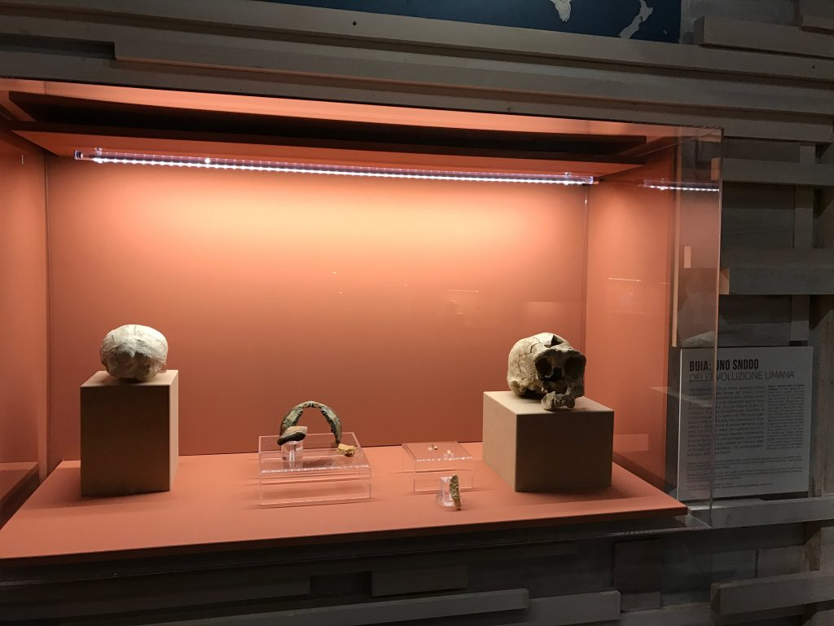
Milano, Homo Sapiens, la mostra al Mudec che ha esposto i resti trovati a Buia e conservati al Museo Nazionale di Asmara.
È lui l’antenato dal cervello più grande da cui avrà origine l’uomo moderno. “Se confermata dallo studio fotogrammetrico in corso e da ulteriori ritrovamenti nella prossima campagna di scavo, la sequenza di impronte emerse in Dancalia ci racconterà molte cose dell’Homo erectus”, dice Alfredo Coppa.
Queste orme presentano notevoli somiglianze con quelle dell’uomo moderno. Ecco perchè possono spiegarci come camminava, o addirittura, correva. Non era un uomo isolato. Le analisi geologiche portano infatti a credere che un tempo l’area dove sono state trovate tali impronte non fosse desertica ma che ci fosse un lago circondato da praterie dove vivevano uomini e animali.
Le impronte di Aalad Amo sono state ritrovate grazie al sedimento di sabbia limosa indurita che le ha trattenute nonostante l’acqua delle inondazioni. “Queste scoperte sottolineano la necessità e l’importanza di ulteriori scavi archeologici poiché a causa della natura effimera dei sedimenti soffici, le impronte tendono ad alterarsi ed erodersi molto rapidamente”, spiega il professore.

Ricostruendo la vita dell’Homo erectus arriviamo all’uomo moderno. Questo è il motivo per cui i fossili umani ritrovati nell’area di Buia, composti da un mosaico di parti antiche e moderne, sono così significativi.
Per continuare a seguire i passi dei nostri antenati dobbiamo però attendere la prossima missione scientifica.
A tali missioni, coordinate da Alfredo Coppa, partecipano Università italiane ed estere con il supporto del governo eritreo e dell’ambasciata italiana di Asmara, sponsor pubblici, (Grandi Scavi Sapienza, MIUR, MAE, AMNH di New York) e privati.
Per il permesso di realizzare, a mostra conclusa, intervista e riprese video all’interno, si ringrazia l’ufficio stampa del museo.

Marilena Dolce

